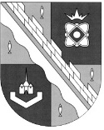

**администрация МУНИЦИПАЛЬНОГО ОБРАЗОВАНИЯ**

**СОСНОВОБОРСКИЙ ГОРОДСКОЙ ОКРУГ ЛЕНИНГРАДСКОЙ ОБЛАСТИ**

### постановление

от 30/07/2024 № 1834

О специальных местах для размещения печатных агитационных материалов зарегистрированных кандидатов при проведении выборов депутатов совета депутатов муниципального образования Сосновоборский городской округ Ленинградской области пятого созыва 8 сентября 2024 года

В соответствии с пунктом 7 статьи 54 Федерального закона от 12 июня 2002 года № 67-ФЗ «Об основных гарантиях избирательных прав и права на участие в референдуме граждан Российской Федерации, решением территориальной избирательной комиссии Сосновоборского городского округа от 21.07.2024 № 112/530, администрация Сосновоборского городского округа **п о с т а н о в л я е т:**

1. Выделить на территории каждого избирательного участка специальные места для размещения печатных агитационных материалов зарегистрированных кандидатов при проведении выборов депутатов совета депутатов муниципального образования Сосновоборский городской округ Ленинградской области пятого созыва 8 сентября 2024 года (Приложение).

2. Отделу внешнего благоустройства и дорожного хозяйства комитета по управлению жилищно-коммунальным хозяйством администрации (Пржевальский П.В.) обеспечить контроль за порядком на территориях, прилегающих к специально выделенным местам, оборудованных стендами для размещения печатных информационных и агитационных материалов, а также их содержание в надлежащем состоянии.

3. Общему отделу администрации (Смолкина М.С.) опубликовать настоящее постановление в городской газете «Маяк».

4. Отделу по связям с общественностью (пресс-центр) комитета по общественной безопасности и информации администрации (Чичиндаева Т.В.) разместить настоящее постановление на официальном сайте Сосновоборского городского округа.

5. Настоящее постановление вступает в силу со дня официального опубликования.

6. Контроль за исполнением настоящего постановления возложить на заместителя главы администрации по безопасности, правопорядку и организационным вопросам Рахматова А.Ю.

Глава Сосновоборского городского округа М.В. Воронков

Парамонов Роман Юрьевич 8 (81369) 6-28-45

(Отдел гражданской защиты) БО

ЛИСТ СОГЛАСОВАНИЯ

к проекту постановления «О специальных местах для размещения печатных агитационных материалов зарегистрированных кандидатов при проведении выборов депутатов совета депутатов муниципального образования Сосновоборский городской округ Ленинградской области пятого созыва 8 сентября 2024 года»

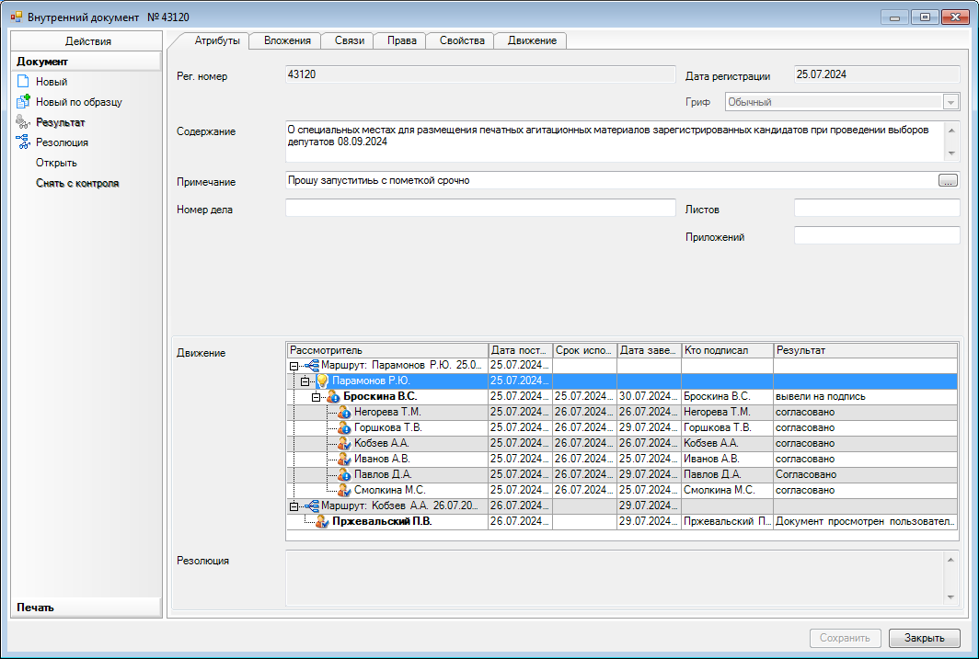

Рассылка:

КОБиИ, КЖКХ,

Пресс-центр, ТИК

ПРИЛОЖЕНИЕ

к постановлению администрации

Сосновоборского городского округа

от 30/07/2024 № 1834

Специальные места, оборудованные стендами,

для размещения предвыборных печатных агитационных материалов зарегистрированных кандидатов, избирательных объединений при проведении выборов

депутатов совета депутатов муниципального образования Сосновоборский городской округ Ленинградской области пятого созыва 8 сентября 2024 года

1. Рядом с ул. Солнечная, д. 19, у бассейна в районе ДК «Строитель»;
2. Рядом с ул. Солнечная, д. 12, пешеходная аллея, напротив ТРК «Галактика»;
3. Рядом с ул. Солнечная, д. 28, напротив магазина «Дикси»;
4. Рядом с ул. Солнечная, д. 9, в районе магазина «Солнечный»;
5. Рядом с автобусной остановкой «Белые пески» по ул. Солнечная;
6. Рядом с пр. Героев, д. 51, сквер в районе торговых павильонов;
7. Рядом с пр. Героев, д. 59, в районе магазина «Магнит»;
8. Рядом с автобусной остановкой у магазина «Норман» по пр. Героев;
9. Рядом с автобусной остановкой у магазина «Магнит» по ул. Ленинградская;
10. Рядом с автобусной остановкой «Почта» по ул. 50 лет Октября;
11. Рядом с автобусной остановкой, через дорогу от ул. Солнечная, д. 43/2;
12. Рядом с ул. 50 лет Октября, д. 16, в районе магазина «Дикси» и кинотеатра «Современник»;
13. Рядом с автобусной остановкой, на углу ул. Красных Фортов, д. 1 ул. Солнечная, д. 22
14. Рядом с автобусной остановкой Платформа «80 км».